Профессия «Парикмахер» группа 23/24
МДК 01.01 Стрижки и укладки волос
Нарисовать схему технологической последовательности и описание стрижек
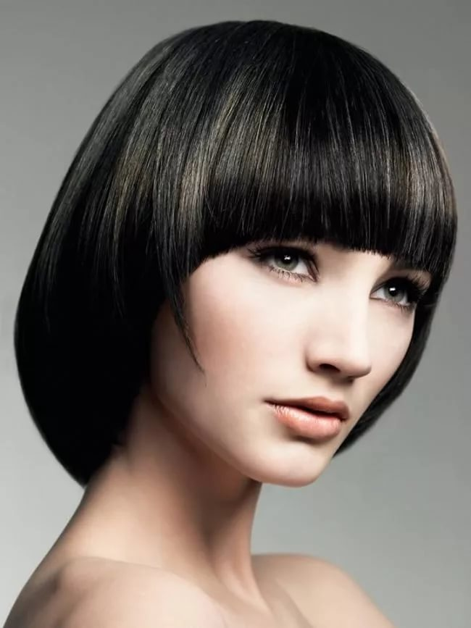
МДК 02.01 Химическая завивка
Написать реферат на тему «Профессиональные препараты для выполнения химической завивки волос» (на выбор 2-3 вида любой проф.линии)
МДК 04.01 Искусство прически
Составить презентацию на тему «Плетение волос» (один вид, плетения на выбор)

